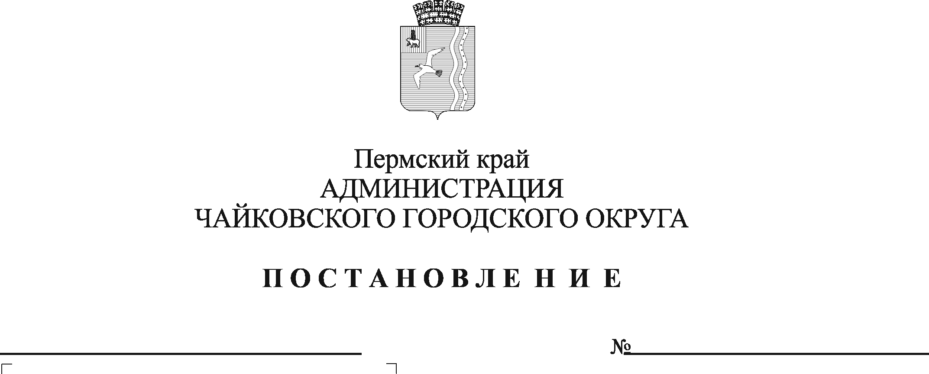
О внесении изменений в Порядок расходования средств, переданных из бюджета Пермского края на выполнение отдельных государственных полномочий по организации отдыха детей и их оздоровления, утвержденный постановлением администрации Чайковского городского округа от 28 февраля 2022 г. № 213

В соответствии с Федеральным законом от 24 июля 1998 г. № 124-ФЗ «Об основных гарантиях прав ребенка в Российской Федерации», Федеральным законом от 6 октября 2003 г. № 131-ФЗ «Об общих принципах организации местного самоуправления в Российской Федерации», постановлением Правительства Российской Федерации от 22 февраля 2020 г. № 203 «Об общих требованиях к нормативным правовым актам и муниципальным правовым актам, устанавливающим порядок определения объема и условия предоставления бюджетным и автономным учреждениям субсидий на иные цели», Законом Пермского края от 5 февраля 2016 г. № 602-ПК «Об организации и обеспечении отдыха детей и их оздоровления в Пермском крае», Законом Пермского края от 2 апреля 2010 г. № 607-ПК «О передаче органам местного самоуправления отдельных государственных полномочий по организации и обеспечению отдыха детей и их оздоровления», постановлением Правительства Пермского края от 31 марта 2016 г. № 169-п «Об утверждении порядков по реализации государственных полномочий в сфере обеспечения отдыха детей и их оздоровления в Пермском крае», постановлением Правительства Пермского края от 7 марта 2019 г. № 143-п «Об обеспечении отдыха и оздоровления детей в Пермском крае», постановлением Правительства Пермского края от 25 ноября 2020 г. № 902-п «Об утверждении Порядка предоставления родителям компенсации части расходов на оплату стоимости самостоятельно приобретенной путевки в загородные лагеря отдыха и оздоровления детей, детские оздоровительные лагеря санаторного типа, расположенные на территории Российской Федерации, детские специализированные (профильные) лагеря, расположенные на территории Пермского края», постановлением Правительства Пермского края от 14 октября 2021 г. № 784-п «Об утверждении Порядка предоставления и расходования субвенций органам местного самоуправления на выполнение отдельных государственных полномочий по организации отдыха детей и их оздоровления», постановлением Правительства Пермского края от 19 марта 2024 г. № 157-п «Об утверждении Порядка выдачи сертификата на отдых детей и их оздоровление, дающего право на частичную оплату путевки в организациях отдыха детей и их оздоровления, расположенных на территории Пермского края и оказывающих услуги по организации отдыха детей и их оздоровления с использованием сертификата на отдых детей и их оздоровление», Уставом Чайковского городского округа, в целях создания условий для полноценного отдыха, укрепления здоровья, творческого развития и занятости детей в каникулярное время
ПОСТАНОВЛЯЮ:
- Внести в Порядок расходования средств, переданных из бюджета Пермского края на выполнение отдельных государственных полномочий по организации отдыха детей и их оздоровления, утвержденный постановлением администрации Чайковского городского округа от 28 февраля 2022 г. № 213 (далее - Порядок), следующие изменения:
  - в пунктах 1.3, 2.9 Порядка слова «Министерством социального развития Пермского края» заменить словами «Министерством труда и социального развития Пермского края»;
  - в пункте 1.5.4 слова «утвержденным постановлением Правительства Пермского края от 31 марта 2016 г. № 169-п «Об утверждении порядков по реализации государственных полномочий в сфере обеспечения отдыха детей и их оздоровления в Пермском крае» заменить словами «утвержденным постановлением Правительства Пермского края от 19 марта 2024 г. № 157-п «Об утверждении Порядка выдачи сертификата на отдых детей и их оздоровление, дающего право на частичную оплату путевки в организациях отдыха детей и их оздоровления, расположенных на территории Пермского края и оказывающих услуги по организации отдыха детей и их оздоровления с использованием сертификата на отдых детей и их оздоровление»;
  - абзац четвертый пункта 1.8 Порядка признать утратившим силу;
  - в пункте 2.1 Порядка цифры «1.8» исключить;
  - абзац четвертый пункта 2.11.1 Порядка изложить в следующей редакции:
«необходимости обеспечения в приоритетном порядке отдыха и оздоровления детей, проживающих в семьях, признанных в установленном порядке нуждающимися в предоставлении мер социальной поддержки и (или) государственной поддержки с коэффициентом кратности среднедушевого дохода семьи к величине прожиточного минимума не выше 3; детей, состоящих на учете в комиссиях по делам несовершеннолетних и защите их прав как находящихся в социально опасном положении; детей, которым установлена категория «ребенок - инвалид»;
  - пункт 2.11.3 Порядка признать утратившим силу;
  - дополнить Порядок пунктом 2.14 следующего содержания:
«2.14. Для достижения результата предоставления субсидии на иные цели Соглашением устанавливается план мероприятий по достижению результатов предоставления субсидии.».
  - Приложение 1 к Порядку изложить в новой редакции согласно приложению к настоящему постановлению.
2. Опубликовать постановление в газете «Огни Камы» и разместить на официальном сайте администрации Чайковского городского округа.
3. Постановление вступает в силу после его официального опубликования и распространяется на правоотношения, возникшие с 1 апреля 2024 г.

Глава городского округа –
глава администрации
Чайковского городского округа А.В. Агафонов
Приложение
к постановлению администрации Чайковского городского округа
__________________ №_______

Расчет-обоснование суммы субсидии на возмещение части затрат на оздоровление и отдых детей в связи с оказанием услуг с использованием
сертификата __________________________________
наименование учреждения

Расчетная стоимость путевки, установленная нормативно правовым актом Пермского края на 20___ год - _____ руб.

№ п/п | Категория получателей | Размер поддержки, предусмотренный сертификатом, % | Стоимость сертификата, руб. | Количество сертификатов, шт. | Объем субсидии, руб.
1 | Дети из многодетных семей, признанных нуждающимися в получении мер социальной поддержки и (или) государственной поддержки на отдых и оздоровление детей с коэффициентом 1 | 100
2 | Дети, находящиеся в социально опасном положении из семей, признанных нуждающимися в получении мер социальной поддержки и (или) государственной поддержки на отдых и оздоровление детей с коэффициентом 1 | 100
3 | Дети-инвалиды | 100
4 | Дети из семей, признанных нуждающимися в получении мер социальной поддержки и (или) государственной поддержки на отдых и оздоровление детей с коэффициентом 1 | 80
5 | Дети, находящиеся в социально опасном положении | 80
6 | Дети из семей с доходом от 1 до 2-х величин прожиточного минимума, признанных нуждающимися в получении мер социальной поддержки и (или) государственной поддержки на отдых и оздоровление детей с коэффициентом 2, в т.ч. многодетных с коэффициентом 1,1 | 70
7 | Дети из семей с доходом от 2-х до 3-х величин прожиточного минимума, признанных нуждающимися в получении мер социальной поддержки и (или) государственной поддержки на отдых и оздоровление детей с коэффициентом 3 | 30
 |  | ИТОГО
ФИО исполнителя / подпись / контактный телефон /

"___"__________ 20__ г.

